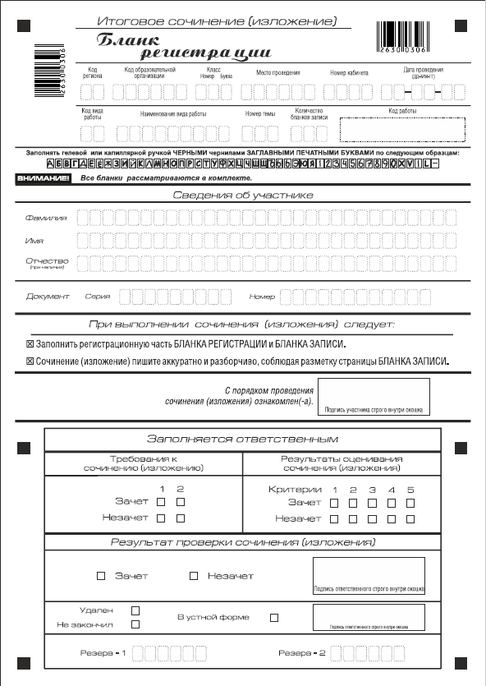

Рис. 1. Бланк регистрации
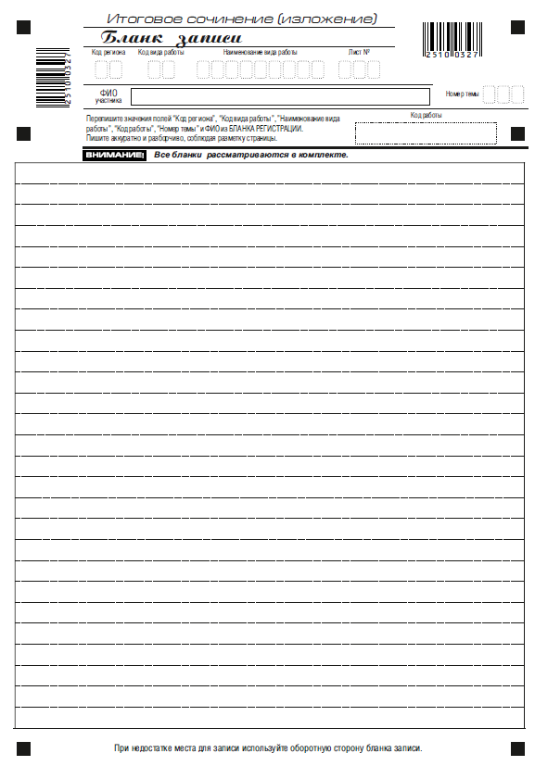
Рис. 2. Бланк записи

Рис. 3. Оборотная сторона бланка записи

